«Добрые книжки для добрых детишек»
Консультация для родителей

Приходит книга в дом любой.
Коснись её страниц,
Заговорит она с тобой
Про жизнь зверей и птиц.
Увидишь ты разливы рек,
Услышишь конский топот
Придут к тебе и Чук, и Гек,
Тимур и дядя Стёпа.
Ей вьюга злая не страшна
И не страшна распутица
С тобой беседует она,
Как умная попутчица.
Ну, а взгрустнется вдруг,
Не огорчайся слишком:
Как самый лучший верный друг
Развеет скуку книжка. (Аркадий Марков)

Книга – это неотъемлемая часть воспитания ребенка. С ее помощью он сможет найти ответы на интересующие его вопросы, познавать мир и самого себя, переживать истории героев, фантазировать развитие дальнейших событий того или иного произведения.
Книга — это воспитатель человеческих душ. Малыш растет, а это значит, что каждый день его ждет все больше новых впечатлений, он активно познает мир и совершает множество открытий. Не секрет, что современные дети мало читают, предпочитая книгу просмотру телепрограмм и видеофильмов, компьютерным фильмам. Эта печальная реальность должна заставить нас родителей задуматься и попытаться, как-то исправить положение вещей.
С самого маленького возраста малышам нужно читать как можно больше книг. Очень важно, чтобы он полюбил это занятие. Книга может заинтересовать, как мальчишек, так и девчонок, главное найти такой вариант, который понравится ребенку.
Учеными установлено, что ребенок, которому систематически читают, накапливает богатый словарный запас.
Читая вместе с мамой, ребенок активно развивает воображение и память.
Хорошая книга – и воспитатель, и учитель, и друг.
Чтение сказок, обсуждение действий и поступков действующих героев, а также фантазирование продолжений историй способствуют всестороннему развитию интеллекта ребёнка. Первые книги у ребенка должны быть красочно оформлены. При выборе книг предпочтение надо отдавать тем иллюстрированным изданиям, где изображение животных, людей, предметного мира максимально реалистично.
Чтение должно проходить в спокойной обстановке, когда ничто не отвлекает ребёнка.
Чтобы воспитать читателя в ребенке, взрослый должен сам проявлять интерес к книге, понимать ее роль в жизни человека, знать книги, рекомендуемые для детей дошкольного возраста, уметь интересно беседовать с малышами и помогать при анализе произведения.
Чтобы чтение приносило удовольствие и реальную пользу, нужно придерживаться простых, но важных правил:
- Если ваш малыш не хочет слушать, то не нужно его заставлять, так как это не принесёт никакой пользы. Взаимное чтение книг должно приносить максимум удовольствия.
- Не злоупотребляйте временем! Как правило, маленьким деткам в возрасте от года до трёх читают в среднем до десяти минут, в возрасте от трёх до пяти лет – 15-20 минут подряд.
- Чтение книги ребёнку на ночь должно приносить взаимное удовольствие. Если вы себя попросту заставляете читать, чтобы выполнить ежедневный план, это не принесёт никакого удовольствия вашему ребёнку. Известно, что малыш очень чувствует эмоции своих родителей, поэтому чтение книги должно происходить при самых положительных настроях и должно приносить максимум удовольствия.
-Читайте ребёнку вслух каждый день, сделайте из этого любимый семейный ритуал. Непременно продолжайте совместное чтение и тогда, когда ребёнок научится читать.
- Не выбирайте страшных книг, будоражащих воображение.
- Читая каждый день книги своему ребёнку, вы способствуете расширению его знаний и словарного запаса.
- Рекомендуется чтение книг обоими родителями, что способствует становлению тесного душевного контакта ребёнка, как с мамой, так и с папой.
- Читайте вслух или пересказывайте ребёнку книги, которые вам самим нравились в детстве.
- Читайте книгу медленно, выразительно, стараясь максимально передать эмоции действующих героев и обстановки.
- Не заменяйте живое чтение «сухими безжизненными» аудиокнигами.
И самое главное – помнить, что ребенок сам по себе не получит всей той полноты общения с книгой, если не будет рядом родителей. И ни один компьютер не даст ребенку любви и тепла, которые он получает тогда, когда вы вместе читаете книгу.
Читайте с детьми как можно больше, а главное - говорите, о чем прочитали!
Читайте с выражением, меняя интонацию в зависимости от персонажа. Как можно чаще показывайте иллюстрацию к тексту. Это повышает интерес у ребёнка. Если вы читаете ребенку книгу, иногда старайтесь прервать чтение на самом увлекательном эпизоде. Пусть ребенок домыслит продолжение и расскажет вслух. А затем можно продолжить чтение. Рисуйте по мотивам прочитанных книг.
ПРОЧИТАЙТЕ ВМЕСТЕ С РЕБЕНКОМ:
Русские народные сказки:
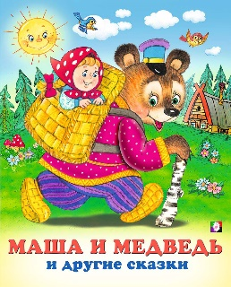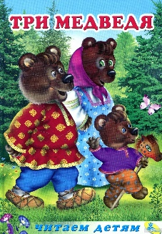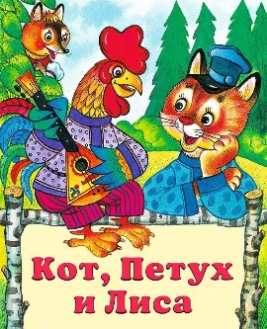

С. Маршак - "Тихая сказка", "Сказка о глупом мышонке", "Сказка об умном мышонке", "Где обедал воробей?";
К. Ушинский - "Петушок с семьей", "Лиса Патрикеевна";
В. Сутеев - "Три котенка", "Кораблик", "Кто сказал: "Мяу!";
К Чуковский - "Телефон", "Мойдодыр";
А. Барто - "Мячик", "Зайка", "Скворцы прилетели".

Совместным чтением вы открываете для своего ребенка интересный и красочный литературный мир. И помните, таким простым способом вы дарите своему ребенку огромное количество счастья и любви.
Использован материал интернет-ресурса: https://nsportal.ru/detskiy-sad/materialy-dlya-roditeley/2019/04/09/knizhki-dobrye-chitat
https://www.maam.ru/detskijsad/konsultacija-dlja-roditelei-uchite-detei-lyubit-knigu-973400.html

